Всероссийский конкурс юных исследователей окружающей среды «Открытие 2030»

Зоопланктон пруда парка Бориса Лосева (2022г)

Секция: «Прикладная химия и биотехнологии»

Автор: учащаяся 6 класса
МБУДО «Межшкольный учебный комбинат»
Ермакова Мария Анатольевна
Руководитель: педагог дополнительного
образования
Степанова Ольга Владимировна
Консультант: Слепокурова Нина Афанасьевна

г. Ханты-Мансийск
2023
Содержание
Введение 3стр.
Материал и методики 4 стр.
Результаты исследования 4 стр.
Выводы и заключение 5 стр.
Литература 5 стр.
Приложения 6 стр.

Введение
В литературе имеется немало работ по развитию планктона в различных естественных водоемах Ханты-Мансийского округа. Наша работа представляет зоопланктон искусственного пруда в парке Б. Лосева, который находится в центре города Ханты-Мансийска. (Прил.1, рис.2) По данным муниципального дорожно-эксплуатационного предприятия г. Ханты-Мансийска, где состоит на обслуживании пруд, водоем был создан в 2008 г. на месте бывшего русла р. Вогулка. В 2012-13г.г.этот водоем начинали исследовать юннаты, мы решили продолжить исследования и сравнить некоторые данные.
Пруд в летнее время положительно влияет на микроклимат парка, повышая влажность воздуха, а за счет развития в нем живых организмов обогащает и поддерживает биоразнообразие городской среды.
Зоопланктон – это водные животные, которые не могут противостоять течения и пассивно переносятся вместе с водными массами, они в естественных водоемах, где обитают рыбы, является незаменимым кормом для них.
Развитие зоопланктона в водоемах в большой степени зависит от метеорологических условий года. Развитие гидрофауны в пруду, кроме метеоусловий, испытывает дополнительную нагрузку от внесения альгицида для подавления микроскопических водорослей и бактерий, что так же влияет на развитие зоопланктона, так как водоросли и бактерии являются основной пищей зоопланктона.
Целью нашего исследования является наблюдение за развитием зоопланктона пруда в 2022г.
Задачи
1.Познакомиться с литературой по водной сфере и гидрофауне.
2.Выяснить гидрологические особенности (площадь, глубина, грунты).
3.Собрать пробы зоопланктона.
4.Обработать пробы, определить организмы до рода, вида.
5.Сделать анализ полученных данных, провести сравнение, оформить исследовательскую работу.

Материал и методика
Температура воды измерялась во время взятия проб. Зоопланктон собирался путём слива 50 л. воды через планктонную сеть Джеди, качественные пробы сачком. Пробы фиксировались раствором формалина (4%), обрабатывались с помощью микротехники и определителей на СЮН. Для определения продуктивности зоопланктона в камере Богорова просчитывали 3 мл, взятых из пробы, определяли среднее число организмов в выборке. Затем находили число рачков в пробе, которые переводили на м³ воды по формуле: N=(N∙1000)/50 , где N, – число организмов в пробе.

Результаты исследования
Площадь водоема составляет 0.28га, глубина 0,5м, грунт щебень из природного камня. Он хорошо вписался в ландшафт парка, выполняя в основном функцию эстетическую. В мае пруд заполняется чистой водопроводной водой, смена воды осуществляется 2 раза в сезон, осенью, в сентябре-октябре, вода спускается. В водоём добавляется средство для подавления роста водорослей и бактерий, альгицид (водный раствор солей аммония и соединений меди). Внесение альгицида производится каждые 10 – 12 дней, данные МДЭП г. Ханты-Мансийска (письмо, 2012 г.), где обслуживается этот пруд.
Водоем частично зарастает макрофитами, из них отмечается: частуха подорожная, стрелолист плавающий, роголистник, рдест, болотник, многокоренник, риччия.
В июле-августе 2022 при взятии пробы, температура воды в пруду составляла 24⁰ С. В составе зоопланктона отмечено 6 видов рачков. Основу численности составляли кладоцеры (73,2-.86,5 экз./м³). Второстепенное значение имели копеподы (4,0-1,1 экз./м³). Коловратки в пробах не были обнаружены. (Прил.1, рис.3)
Сравнивая виды зоопланктона в пробах с более ранними (2012,2013г.г.), отмечаем разные формы и их количество и биомасса, это связано, как с погодными факторами, накоплением органики, так и с использованием альгицида. Высокая численность рачков показали пробы 2012г. (81 т.экз./м3) и биомасса составила 2,4 г.м3, 2013г.в июле-августе- наиболее бедные пробы зоопланктона (27.6-19.0 т.экз./м3) и биомассой (0.63-0,06 г.м3). Пробы зоопланктона 2022года близки к 2012г. ( 77,0- 87,6 т.экз./м³, биомасса 2,83-2,71 г.м³).

Выводы и заключение
- Пруд в парке Б. Лосева – искусственный водоем, весной заливается водопроводной водой, осенью спускается. Для подавления роста водорослей в пруд добавляют альгицид.
- Площадь водоема 0,28 га, глубина до 50 см. Грунт – щебень из природного камня, с небольшим слоем ила.
- Водоем частично зарастает макрофитами, из них отмечается: частуха подорожная, стрелолист плавающий, роголистник, рдест, болотник, многокоренник, риччия.
- Численность и биомассу зоопланктона в 2022 г. пруда в парке Б.Лосева составила 77 - 87,6 т.экз./м3, 2,83- 2,71 г/м3. В пробах преобладали кладоцеры (Ceriodaphnia). Коловратки отсутствовали.
- Развитие гидрофауны в пруду, кроме метеоусловий, испытывает дополнительную нагрузку от альгицида, что так же влияет на развитие зоопланктона.
В сборе проб мне помогали ребята с моего объединения, Шрейдер Алена, Гель Анна.
В перспективе рассмотреть возможность вселение в водоем кувшинок и кубышек для большей декоративности.
Литература
1. Константинов А.С. Общая гидробиология. – М.: Высш. шк., 1979. – 480 с.
2. Руководство по методам гидробиологического анализа поверхностных вод и донных отложений. – Л.: Гидрометеоиздат,1983. – 260 с.

Приложение 1
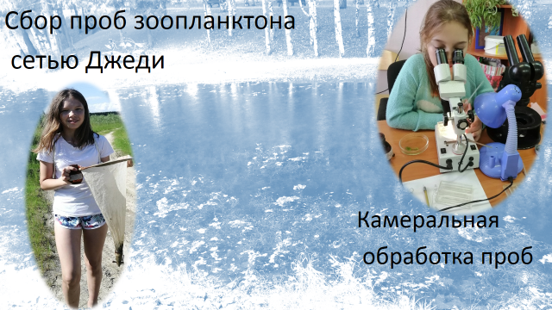
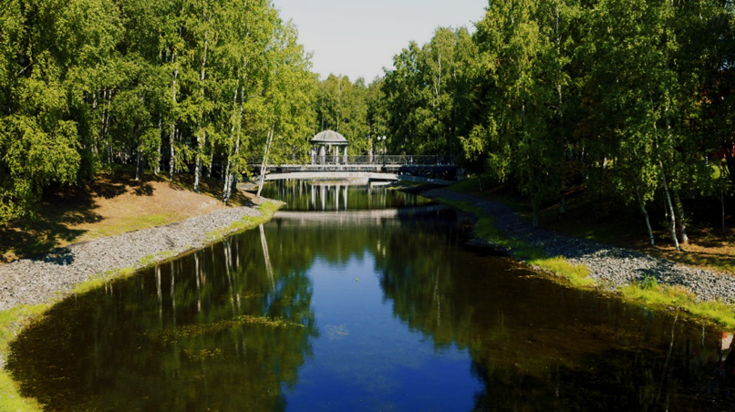
Рис. 1

Рис. 2
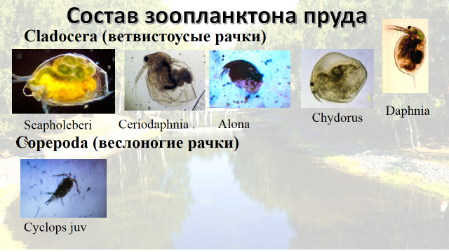
Рис. 3
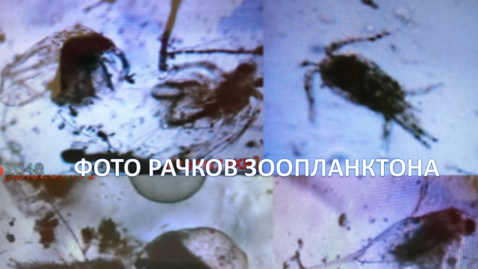
Рис. 4

Приложение 2
Численность и биомасса зоопланктона искусственного пруда в парке Бориса Лосева
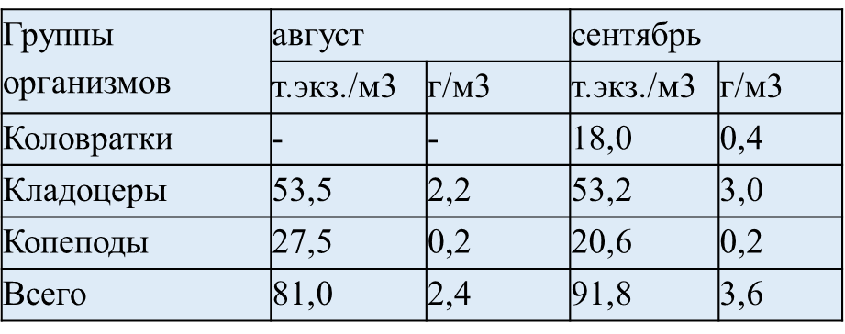
2012 г.

Группа организмов | июль |  | август
 | т.экз./м³ | г.м³ | т.экз./м³ | г./м³
Коловратки |  |  | 4.5 | 0.01
Кладоцеры | 27.0 | 0.6 | 6.5 | 0.03
Копеподы | 0.6 | 0.03 | 8.0 | 0.02
Всего | 27.6 | 0.63 | 19.0 | 0.06
2013 г.
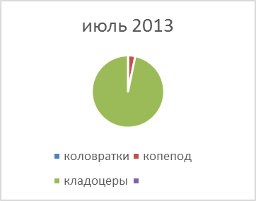

2022 г.
Группы организмов | Июль |  | Август
 | т.экз./м3 | г/м3 | т.экз./м3 | г/м3
Коловратки | - | - | - | -
Кладоцеры | 73,2 | 2,8 | 86,5 | 2,7
Копеподы | 4,0 | 0,03 | 1,1 | 0,01
Всего | 77,0 | 2,83 | 87,6 | 2,71

